UNIVERSITAS 17 AGUSTUS 1945 SAMARINDA
FAKULTAS ISOSPOL
PRODI ILMU ADMINISTRASI NEGARA

Website : www.sospol.untag-smd.ac.id
Mail : sospol@untag-smd.ac.id
Nama | : H. M. Syafi’i, S.Sos
TTL | : Samarinda, 22 Mai 1956 | 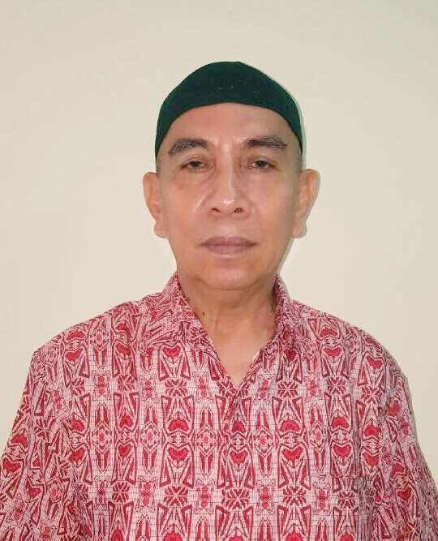  FOTO 3 X 4
Pendidikan Terakhir | : S1 Unmul Samarinda
Jabatan | : Kepala Bagian Tata Usaha
Tahun Rekrutmen | : 1985
SK. Yayasan | :
Update Mai 2017 www.sospol.untag-smd.ac.id

FISIPOL

